Отчет по лабораторной работе №4
Модель гармонических колебаний
Ильин Никита Евгеньевич
2022 Feb 10th
Содержание

1 Цель работы
Цель работы научиться строить модели взаимодействий хищник-жертва в OpenModelica.

2 Задание
Вариант 10
Необходимо:
Для модели «хищник-жертва»:
$$\left\{\begin{matrix}\frac{dx}{dt}=−0.22x\left(t\right)−0.051x\left(t\right)y\left(t\right) \\ \frac{dy}{dt}=−0.33x\left(t\right)−0.041x\left(t\right)y\left(t\right)\end{matrix}\right.$$
Постройте график зависимости численности хищников от численности жертв, а также графики изменения численности хищников и численности жертв при следующих начальных условиях: $x_{0}=3, y_{0}=8$. Найдите стационарное состояние системы.

3 Теоретическое введение
Простейшая модель взаимодействия двух видов типа «хищник — жертва» - модель Лотки-Вольтерры. Данная двувидовая модель основывается на следующих предположениях:
- Численность популяции жертв x и хищников y зависят только от времени (модель не учитывает пространственное распределение популяции на занимаемой территории)
- В отсутствии взаимодействия численность видов изменяется по модели Мальтуса, при этом число жертв увеличивается, а число хищников падает
- Естественная смертность жертвы и естественная рождаемость хищника считаются несущественными
- Эффект насыщения численности обеих популяций не учитывается
- Скорость роста численности жертв уменьшается пропорционально численности хищников
$$\frac{dx}{dt}=ax\left(t\right)−bx\left(t\right)y\left(t\right)$$
$\left(1\right)$
$$\frac{dy}{dt}=−cx\left(t\right)−dx\left(t\right)y\left(t\right)$$
В этой модели x – число жертв, y - число хищников. Коэффициент a описывает скорость естественного прироста числа жертв в отсутствие хищников, с - естественное вымирание хищников, лишенных пищи в виде жертв. Вероятность взаимодействия жертвы и хищника считается пропорциональной как количеству жертв, так и числу самих хищников (xy). Каждый акт взаимодействия уменьшает популяцию жертв, но способствует увеличению популяции хищников (члены -bxy и dxy в правой части уравнения).
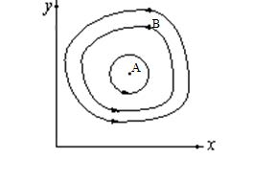
Figure 1: Эволюция популяции жертв и хищников в модели Лотки-Вольтерры.
Математический анализ этой (жесткой) модели показывает, что имеется стационарное состояние (A на рис. 3.1), всякое же другое начальное состояние (B) приводит к периодическому колебанию численности как жертв, так и хищников, так что по прошествии некоторого времени система возвращается в состояние B.
Стационарное состояние системы (1) (положение равновесия, не зависящее от времени решение) будет в точке: $x_{0}=\frac{c}{d}$, $y_{0}=\frac{a}{b}$. Если начальные значения задать в стационарном состоянии $x\left(0\right)=x_{0}, y\left(0\right)=y_{0}$ , то в любой момент времени численность популяций изменяться не будет. При малом отклонении от положения равновесия численности как хищника, так и жертвы с течением времени не возвращаются к равновесным значениям, а совершают периодические колебания вокруг стационарной точки. Амплитуда колебаний и их период определяется начальными значениями численностей $x\left(0\right), y\left(0\right)$. Колебания совершаются в противофазе.
При малом изменении модели
$$\frac{dx}{dt}=ax\left(t\right)−bx\left(t\right)y\left(t\right)$$
$\left(2\right)$
$$\frac{dy}{dt}=−cx\left(t\right)−dx\left(t\right)y\left(t\right)$$
(прибавление к правым частям малые члены, учитывающие, например, конкуренцию жертв за пищу и хищников за жертв), вывод о периодичности (возвращении системы в исходное состояние B), справедливый для жесткой системы Лотки-Вольтерры, теряет силу. Таким образом, мы получаем так называемую мягкую модель «хищник-жертва». В зависимости от вида малых поправок f и g возможны следующие сценарии 1-3 рис.
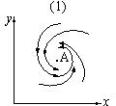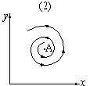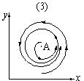
В случае 1 равновесное состояние A устойчиво. При любых других начальных условиях через большое время устанавливается именно оно.
В случае 2 система стационарное состояние неустойчиво. Эволюция приводит то к резкому увеличению числа хищников, то к их почти полному вымиранию. Такая система в конце концов попадает в область столь больших или столь малых значений x и y, что модель перестает быть применимой.
В случае 3 в системе с неустойчивым стационарным состоянием A с течением времени устанавливается периодический режим. В отличие от исходной жесткой модели Лотки-Вольтерры, в этой модели установившийся периодический режим не зависит от начального условия. Первоначально незначительное отклонение от стационарного состояния A приводит не к малым колебаниям около A, как в модели Лотки-Вольтерры, а к колебаниям вполне определенной (и не зависящей от малости отклонения) амплитуды. Возможны и другие структурно устойчивые сценарии (например, с несколькими периодическими режимами).
Вывод: жесткую модель всегда надлежит исследовать на структурную устойчивость полученных при ее изучении результатов по отношению к малым изменениям модели (делающим ее мягкой).
В случае модели Лотки-Вольтерры для суждения о том, какой же из сценариев 1-3 (или иных возможных) реализуется в данной системе, совершенно необходима дополнительная информация о системе (о виде малых поправок f и g в нашей формуле). Математическая теория мягких моделей указывает, какую именно информацию для этого нужно иметь. Без этой информации жесткая модель может привести к качественно ошибочным предсказаниям. Доверять выводам, сделанным на основании жесткой модели, можно лишь тогда, когда они подтверждаются исследованием их структурной устойчивости
- Пишем программу для построения графика зависимости численности хищников от численности жертв, а также графика изменения численности хищников и численности жертв при следующих начальных условиях: $x_{0}=3, y_{0}=8$
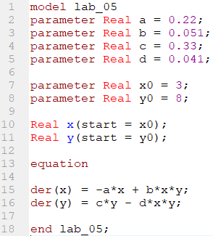
Figure 2: Код задачи №1
- Совершаем симуляцию со следующими настройками:
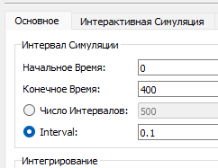
Figure 3: Настройки симуляции задачи №1
- Получаем следующий результат симуляции:
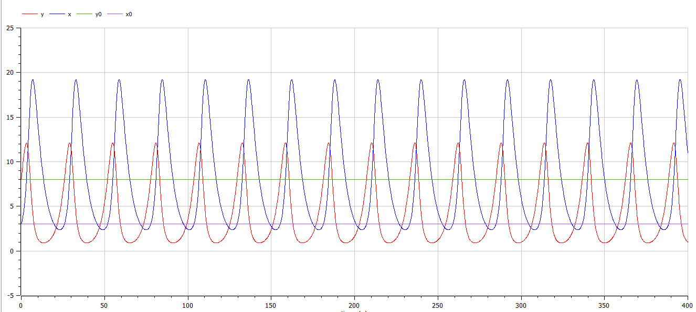
Figure 4: Результат симуляции задачи №1
- Переклчаем на параметрическое отображение графика, и получаем следующий график:
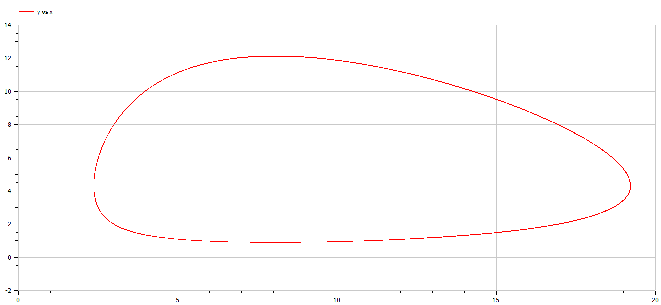
Figure 5: Результат симуляции задачи №1
- Изменяем программу для построения модели для поиска стационарного состояния системы:
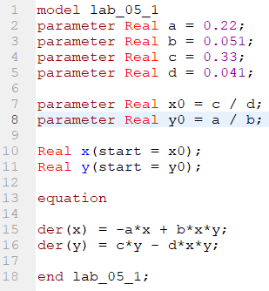
Figure 6: Код задачи №2
- Совершаем симуляцию со следующими настройками:

Figure 7: Настройки симуляции задачи №2
- Получаем следующий результат симуляции:
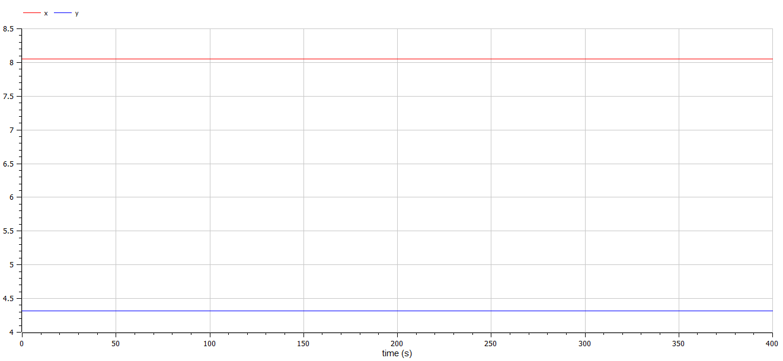
Figure 8: Результат симуляции задачи №2

4 Выводы
В ходе выполнения лабораторной работы познакомились с моделью взаимодей ствия двух типов хищник - жертва (модель Лотки-Вольтерры), реализо вали график зависимости численности хищников от численности жертв и график для стационарного состояния.

5 Список литературы
- Методические материалы курса

